2021-2022学年度高三地理第一次质量检测
注意事项：
1．答题前填写好自己的姓名、班级、考号等信息
2．请将答案正确填写在答题卡上
第I卷（选择题）
一、单选题（共35题，每小题2分。共70分）
下图为某地区等高线（单位：米）地形图，某地理兴趣小组从甲村出发，沿图中虚线线路进行地貌考察，最后到达乙村。读图，完成下面小题。
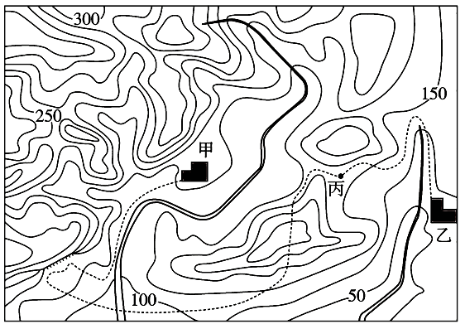
1. 该地理兴趣小组重点考察的微观地貌不包括（ ）
A. 河谷 B. 陡崖 C. 山脊 D. 鞍部
2. 考察途中，在丙地（ ）
A. 能同时观察到甲、乙两村 B. 能看到甲村，无法看到乙村
C. 能看到乙村，无法看到甲村 D. 两村都无法看到
【答案】1. C 2. C
【1题详解】读图可知，考察初始和结束的一段均沿河流前进，故考察了河谷地貌，A不合题意；图示区域西南部等高线重叠，为陡崖，位于考察路线上，B不合题意；考察路线上没有明显的山脊地貌，所以考察的微观地貌不包括山脊，C符合题意；图中丙处附近有一鞍部，位于考察路线上，D不合题意。故选C。
【2题详解】读图可知，甲村和丙地处在鞍部的两侧，受鞍部的阻挡，不能看到甲村，AB错误；乙村、丙地分别位于河谷的两侧，中间没有高地阻挡，能看到乙村，C正确，D错误。故选C。
下图为哈尔滨和拉萨太阳直接辐射强度年变化示意图,完成下面小题。
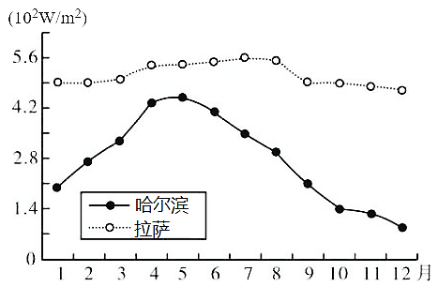
3. 哈尔滨冬季到达地表的太阳直接辐射少,其原因不可能的是（ ）
A. 冬季太阳高度较小 B. 冬季受冷锋影响,降水量多
C. 冬季白昼时间短 D. 冬季冰雪覆盖,反射率高
4. 导致哈尔滨和拉萨两地太阳辐射总量差异的主要原因是（ ）
A. 降水量和热量的差异 B. 植被覆盖率和河流的密度
C. 纬度位置和地形地势 D. 日地距离和地球公转速度
【答案】3. B 4. C
【3题详解】哈尔滨冬季太阳高度较小，白昼时间短，冬季积雪多，反射率高，到达地表的太阳直接辐射小。哈尔滨气候类型为温带大陆性季风气候，冬季虽然有冷锋影响，但降水量少，故B正确，ACD错。
【4题详解】拉萨地处青藏高原，纬度较低，海拔高，空气稀薄，对太阳辐射的削弱作用小，直接到达地面的太阳辐射量大。哈尔滨纬度较高，太阳高度角小，海拔较低，故C正确，和热量植被覆盖率和河流疏密无关，公转速度相等，故ABD错。
一日内太阳能集热板与太阳光线间的角度是不断变化的。下图示意我国某城市一日内该角度与太阳辐射强度的逐时变化,图中角度为太阳能集热板与太阳光线的角度。据此完成下列小题。
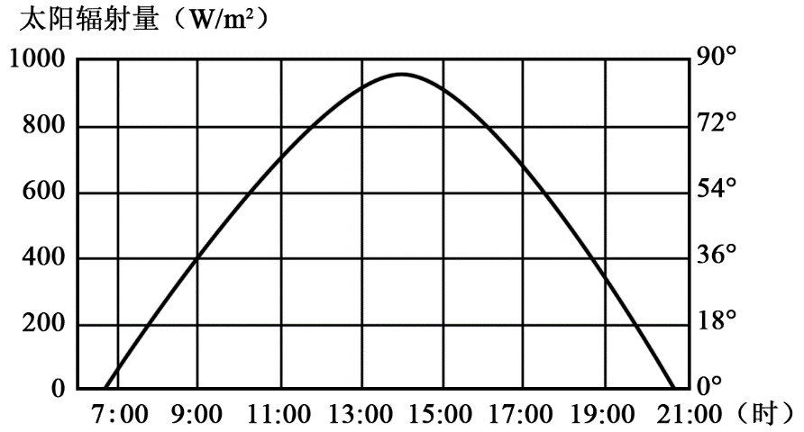
5. 图示城市可能是（ ）
A. 成都 B. 西安 C. 上海 D. 拉萨
6. 为了获得更多的太阳辐射,该城市太阳能集热板的倾角应当（ ）
A. 夏季升高 B. 冬季升高 C. 春季升高 D. 秋季降低
【答案】5. D 6. B
【5题详解】由图示信息可知，该城市的昼长约为14小时，太阳辐射最强时为北京时间14时，地方时约为12时，所以两地相差2个小时，经度相差大约30度，即120°E-30°=90°E；答案中拉萨90°E附近，D正确。成都位于102°54′～104°53′；西安位于108°E附近；上海位于120°52′-122°12′；不符合题意，ABC错误。故选D。
【6题详解】由所学知识可知，太阳能集热板的倾角为太阳能集热板与地面的夹角，即与正午太阳高度互余｡冬季因该地正午太阳高度较低，故倾角应升高；B正确。夏季相反；春季与夏季相似，秋季与冬季相似，ACD错误。故选B｡
宁夏中卫市位于腾格里沙漠南缘，历史上曾长期被风沙困扰，自然环境较恶劣。近年 来，当地在生态治沙的基础上，积极“用沙”，通过在沙地上建设光伏电站，放养中卫山 羊、种植葡萄，建设沙坡头旅游景区等手段，充分改造、利用沙地，取得良好社会效益和经济效益。
读图完成下面小题。
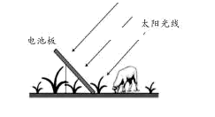
7. 建设光伏电站后，发现太阳能电池板北面沙地草类较南面沙地草类长势好，原因最可能是( )
A. 太阳能电池板可吸收热量，增加沙地表层温度
B. 太阳能电池板可减弱蒸发，提高沙地表层水分
C. 北面风力侵蚀较弱，有利于草类生长
D. 北面光照资源不足，草类光合作用弱
8. 光伏电站内再放养中卫山羊，有利于( )
A. 控制沙丘移动 B. 提高土地利用率
C. 提升发电能力 D. 增加生物多样性
【答案】7. B 8. B
7题详解】电池板吸收热量与增加沙地表层温度关系不大，当地草类生长缺水不缺热量；故A错误；
太阳能电池板会遮挡太阳辐射，使得北面沙地蒸发蒸腾量减少，沙地表层水分条件
较好，因此草类较南面长势更好，故B正确；
北面风力较大，侵蚀较大，故C错误；
北面光照资源不足，草类光合作用弱，北面沙地草类长势差，故D错误；
故选B
【8题详解】光伏电站内山羊的进入对沙丘如何移动没有任何影响，A项错误；
电站和当地牧场合作,将电站内的草地作为牧草地加以利用,羊群进入电站还可帮助除草,进而提高了土地资源的利用率, B项正确；发电能力主要与电池板吸收的太阳光线多少有关,与羊的多少关系不大,C项错误。
光伏羊品种单一,对生物多样性的影响不大, D项错误；故选B。
三叶草，多年生草本植物，喜温暖、向阳、年降水量800～1000mm、排水良好的环境，平均根深20～33cm。最大根深可达120cm。如图示意非洲西北部某风景区等高线和等潜水位线（潜水位海拔相等的点连成的线称作等潜水位线）分布状况，景区内有一较大溪流发育，该溪流径流量季节差异明显。景区内广泛种植三叶草。据此完成下列小题。
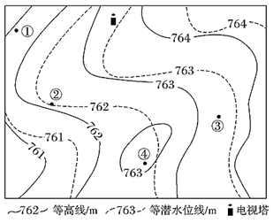
9. 结合三叶草生长习性，该区域三叶草生长最为旺盛的地点可能是（ ）
A. ①地 B. ②地 C. ③地 D. ④地
10. 图示区域（ ）
A. ③④两地的相对高度可能为0米 B. 景区内较大的溪流自西南流向东北
C. ①地表的坡面径流方向流向东南 D. ④地夜晚可看到电视塔顶的指示灯
11. 此季节图示地区（ ）
A. 日落时塔影和溪流大致平行 B. 河流水补给地下水
C. 正午太阳高度为一年中较小 D. 河流携带泥沙较少
【答案】9. B 10. A 11. D
【9题详解】根据等高线的弯曲方向，可以知道②处位于山脊的阳坡，符合三叶草生长所需要的温暖，向阳、排水量好等特点，B正确。①处位于阴坡，③地位于山谷的阴坡，光照条件较差，④地海拔为763到764米，而潜水为为761到762米，地下水埋藏深度为1到3米，由于三叶草平均根深为20到33厘米，所以此处不适合三叶草的生长。ACD错误。故选B。
【10题详解】读等高线地形图可知，③地海拔在763m﹣764m之间，④地周围闭合曲线数值为763m，与邻近等高线高值相等，根据“低的更低，高的更高”原理，④地海拔在763m﹣764m之间，所以，③④两地的相对高度可能为0米，A对；根据等高线地形图，西北处弯曲比较大区域为山脊，东南部为山谷，有河流发育，景区内较大的溪流自东北流向西南，B错；根据①地等高线分布，①地表的坡面径流由高处流向低处，垂直于等高线，坡面径流方向流向西北，C错；④地夜晚不可看到电视塔顶的指示灯，因为④地周围闭合曲线与邻近等高线高值相等，内部应该是一个山峰，受到山峰阻挡，不可看到电视塔顶的指示灯，D错。故选A。
【11题详解】通过图中的等高线和等潜水位线判断此时地下水补给河流水，为当地的枯水期；当地位于非洲西北部，为地中海气候，则可判断为当地夏季。日落时，太阳位于西北方地平线，则塔影朝向东南，图中溪流自东北流向西南，二者并不平行，A错误。从图中看，地下水补给河流水，B错误。此时太阳直射点在北半球，正午太阳高度角较大，C错误。此时为河流枯水期，河流流量较小，携带泥沙较少，D正确。故选D。
图中阴影和非阴影区代表的日期不同。虚线为晨昏线。读图，完成下面小题。
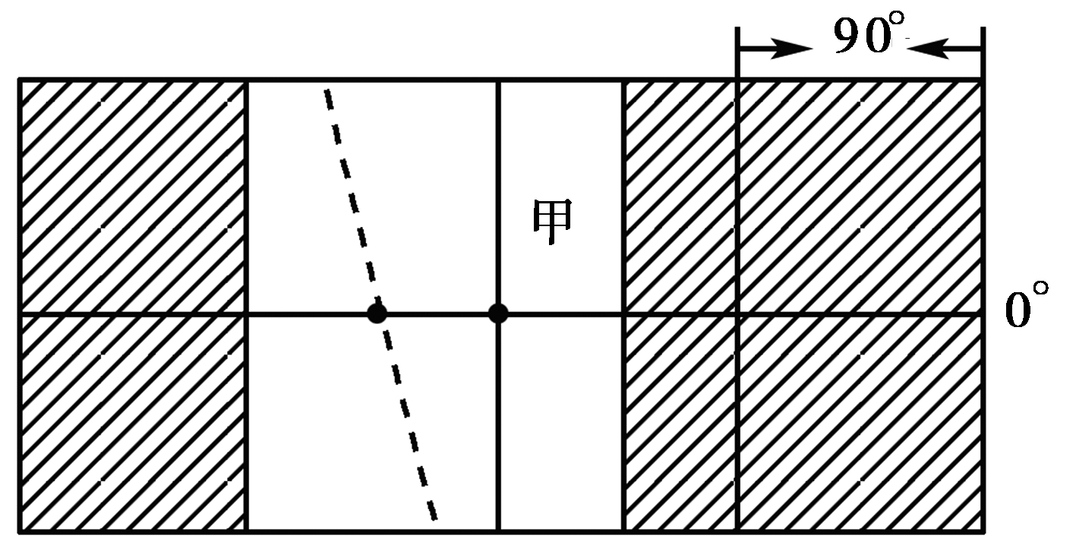
12. 甲地时间为（ ）
A. 9时 B. 12时 C. 15时 D. 21时
13. 若图中的日期是7日和8日，则北京时间可能为（ ）
A. 7日4时 B. 8日11时 C. 7日11时 D. 8日4时
【答案】12. D 13. B
【12题详解】图中阴影与非阴影部分代表两个不同的日期，说明界线为0时经线和180°经线，晨昏线与赤道的交点为6点或18点，该交点与右侧的日界线大约相差90°（参照图中90°的范围），由此可推断右侧日界线为0时经线，晨昏线为昏线，昏线与赤道交点为18：00，甲位于该交点以东45°，因此为21：00。故选D。
【13题详解】结合上题分析，图中左侧的阴影与非阴影分界线为180°经线，甲是7日（自西向东过180°日界线，日期减一天），甲为90°W，7日21:00，北京时间120°E为7日21:00加上14个小时（甲西六区，北京时间东八区），即8日11时。故选B。
下图为“某时刻的等白昼时长线”图，图中0A、0B为日界线，0点为极点，在P点看北极星高度为70°，读图，完成下面小题。
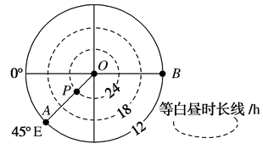
14. 此时，太阳直射点的地理坐标为（ ）
A. 20°N，135°W B. 20°N，0° C. 20°S，135°W D. 20°S，0°
15. 当图中24小时等时长线（ ）
A. 缩小期间，上海的黑夜时间逐渐变短 B. 扩大期间，北京的正午太阳高度变大
C. 缩小期间，南京昼夜长短变化幅度增大 D. 扩大期间，北半球各地正午物影由长变短
【答案】14. A 15. B
【14题详解】在P点看北极星高度为70°，所以当地纬度为70°N。P点以北白昼时间是24小时，为极昼，所以直射点纬度为20°N。图中OB为180°，为国际日期变更线，所以日界线OA45°E为0点，故135°W为正午12时。综合分析，此时太阳直射点地理坐标为（20°N，135°W），A正确。故选A。
【15题详解】当图中24小时等时长线缩小期间，说明北极极昼范围缩小，太阳直射点南移靠近赤道，上海的黑夜时间逐渐变长，南京昼夜接近等长，昼夜长短变化幅度变小，AC错误。当图中24小时等时长线扩大期间，说明北极极昼范围增大，太阳直射点北移靠近北回归线，期间，北京的正午太阳高度变大，北半球北回归线以北地区各地正午物影由长变短，赤道到北回归线之间的地区正午物影长度先变短后变长。B正确，D错误。故选B。
某校（20°N，110°E）地理兴趣小组于某月观察日出、日落现象。下表为“兴趣小组推算的部分日期的昼夜时长差值（T=昼长-夜长）”。据此完成下面小题。
日期 | 1日 | 15日 | 29日
T | 2小时32分 | 2小时40分 | 2小时40分

16. 1日观察到日出时，手表显示时刻约为（ ）
A. 4:42 B. 5:22 C. 6:02 D. 6:42
17. 该月，学校所在地（ ）
A. 日出方位都为东北 B. 正午物影始终朝北 C. 正午太阳高度变大 D. 白昼时间逐渐变长
【答案】16. C 17. A
【16题详解】读图表，1日昼夜时长差值为2小时32分，昼长=24-2×日出地方时，夜长=2×日出地方时，故昼长-夜长=24-4×日出地方时=2小时32分，计算得日出地方时为5:22，本地为110°E，手表显示北京时间，即120°E地方时，故相差经度10°，对应40分钟，北京时间早，为5:22+40分=6:02，C正确，选C。
【17题详解】读图表，昼夜时长差值先增大后减小，故昼长先变长后缩短，但昼长依然大于夜长，说明太阳直射点依然在北半球，故日出方位都为东北，A正确；昼长达最长时太阳直射北回归线，日期为6月22日前后，之后直到6月末太阳直射点南移约为2°，故月末太阳直射21°N左右，因该地为20°N，故正午物影先朝北后朝南，B错误；正午太阳高度先变大后变小再变大，C错误；白昼时间先变长后变短，D错误；故选A。
暑假期间，某游客迎着旭日进入图幅范围，以4km/h的速度步行于我国长江流域某山区公路（如下图）。读图完成下面小题。
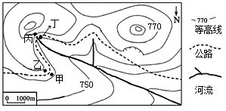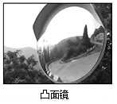
18. 视线受阻的公路边常设有凸面镜用于保障汽车的行车安全，凸面镜应该设置在图中（ ）
A. 甲 B. 乙 C. 丙 D. 丁
19. 该游客步行在图幅范围期间（ ）
A. 进入时步行最省力 B. 以下坡路段为主 C. 途中起伏不到40米 D. 离开时身影在右前方
【答案】18. A 19. C
【18题详解】“视线受阻”的地方才需要安放凸面镜，图中丙与丁是河谷，没有阻挡视野的地形，行驶的汽车可以很方便的看见对面的来车情况，不需要凸面镜，C、D错；甲、乙部位是山脊转弯处，需要安装，但乙地位于弯道内侧，汽车无法通过镜子看到对面的来车，B错；甲位于弯道的外侧，凸面镜面对着公路两侧的方向，两个来向的车都可以通过凸面镜看到对方，A项符合题目要求。故本题选A。
【19题详解】迎着旭日（初升的太阳）进入图幅范围，即向东行进，由指向标可知，是从图的右侧进入的，根据河流与等高线的关系，可以判断进入时为上坡，A错；进入图幅到丁之前，都是上坡路段，约占全程的三分之二，上坡路程居多，B错；图示等高距是10米，上坡路段穿过三条等高线，步行路途中沿途高差为20<H<40米，不到40米，注意问的是公路相对高度，而不是整个图幅内的相对高度，C正确；根据比例尺计算可知，全程约16km，大约用4小时，因为是暑假期间，我国长江流域地区日出时间在6:00之前，所以离开的时候在10:00之前，即正午之前，身影朝向西北，对正在向东行进的人来说，身影在左后方，D错。故本题选C。
汽车遮阳板可以减轻正前方或侧前方刺眼的阳光对司机视线的干扰。一般的家用轿车的遮阳板被折叠安装在司机的头顶位置，司机可以根据阳光照射角度，合理使用遮阳板来保障行车安全。图1为汽车遮阳板示意图（下翻90°），图2为淳安县（119°E，29.6°N）某地理老师每天驱车上班的路线图。根据材料，完成下面小题。
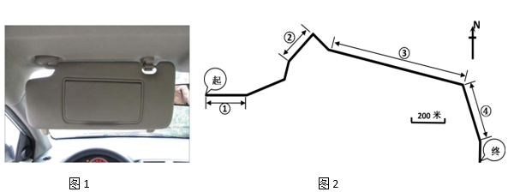
20. 2020年5月10日上午8时，该地理老师在上班途径某路段时，阳光刚好从街道的正前方射入眼睛，格外刺眼，不得不打开遮阳板。该路段可能位于图2中哪一路段（ ）
A. ① B. ② C. ③ D. ④
21. 如果不考虑天气及其他人为因素，下一次在相同时间、相同地点遇到上述情况，最有可能是下面哪一天（ ）
A. 2月20日 B. 6月18日 C. 8月2日 D. 11月15日
【答案】20. C 21. C
【20题详解】由材料信息知，该地经度119°E，题干中的5月10日上午8时是北京时间（120°E），故此时淳安县此时地方时为7:56。此日，大阳日出东北日落西北。7:56时，太阳位于东偏南位置。A.①路段该老师是向东行驶，此时为该地7:56，太阳位于车右前方即东偏南方向，A错误。B.②路段该老师是向东北方向行驶，此时为该地7:56，太阳位于车的右方，B错误。C.③路段该老师是向东南方向行驶，此时为该地7:56，太阳位于车的正前方，C正确。D.④路段该老师是向接近正南方向行驶，此时为该地7:56，太阳位于车的左前方，D错误。故选C。
【21题详解】5月10日与8月2日，太阳直射点的位置关于夏至日6月22日对称，太阳大约位于同一方位。C正确，ABD错误，故选C。
2021年4月9日，湖北陈先生在网上发布了一段青海西宁（36.56°N，101.74°E）某洗车场“洗车师傅用高压水枪制服龙卷风”的视频。视频中显示，龙卷风卷着灰尘沙土和纸屑逐渐向洗车师傅靠近，洗车师傅淡定地拿着高压水枪对着龙卷风一通喷水，肆虐的龙卷风转瞬之间就被喷没。下图为洗车师傅用高压水枪对龙卷风喷水视频截图。据此完成下面小题。
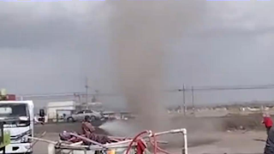
22. 造成这次小型龙卷风形成的主要原因是洗车场（ ）
A. 吸热蒸发较快，近地面易形成低气压 B. 树木障碍物少，地表对风的阻力较小
C. 尘土颗粒较细，细尘土易迅速地飘浮 D. 车辆排热量多，气流上升的速度较快
23. 高压水枪在喷没这次小型龙卷风中所起的作用是（ ）
A. 减速作用 B. 降温作用 C. 增湿作用 D. 减尘作用
【答案】22. A 23. B
【22题详解】龙卷风是一种低气压下形成的气旋，这次小型龙卷风形成原因是地表开阔，以平坦的沙土质地表为主，地面吸热较快，空气强烈上升，地表形成低气压，与周围气压梯度较大，在地转偏向力的影响下，空气迅速盘旋上升，形成龙卷风，故选项A正确。树木障碍物少，地表对风的阻力较小是小型龙卷风形成的原因之一，但不是主要原因，B错误；尘土颗粒较细，细尘土易迅速地飘浮是龙卷风卷起尘土的原因，但不是形成原因，C错误；停车场车辆排放的热力较少，D错误。所以选A。
【23题详解】从场景来看，洗车师傅用高压水枪将水喷洒在龙卷风的近地表，造成地面和空气温度迅速下降，龙卷风中心与周围温差缩小，热力上升作用减弱，进而让龙卷风迅速消失，故选项B正确。高压水枪喷没有起到减速作用，A错误；增湿、减尘不能使得龙卷风消失，C、D错误。所以选B。
下图为塔克拉玛干沙漠2010年9月-2011年8月流沙前缘近地面0.5m和2.0m高度之间逆温逆湿特征（注∶逆湿就是下湿上干的现象。温度差为2.0m高处的温度与0.5m高处的温度的差值，湿度差为2.0m高处的相对湿度与0.5m高处的相对湿度的差值）。读图完成下面小题。
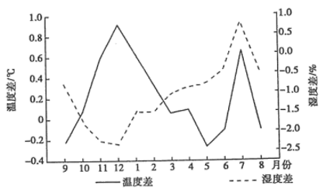
24. 在流沙前缘，逆温逆湿现象最严重的季节为（ ）
A. 春季 B. 夏季 C. 秋季 D. 冬季
25. 流沙前缘的逆温逆湿现象会（ ）
A. 改善土壤墒情 B. 加剧流沙扩展 C. 增加区域降水 D. 加剧风力侵蚀
【答案】24. D 25. A
【24题详解】根据材料信息和所学知识可知，逆温是下冷上热。当逆温现象发生时，2.0m高处的温度与0.5m高处的温度差值为正值越大，逆温现象越明显。逆湿是下湿上干的现象。当逆湿现象发生时，2.0m高处的相对湿度与0.5m高处的相对湿度差值为负，值越小，逆湿现象越明显。故本题采用直选法，温度差越大，湿度差越小，逆温逆湿现象越明显，据图分析，冬季最明显，故D项正确。故选D。
【25题详解】根据材料信息及所学知识，逆温是下冷上热，逆湿是下湿上干。逆湿有利于大气中水汽渗入土壤，提高土壤含水量，同时逆温不利于空气的对流运动，大气稳定性增加，风力较弱，减少水分蒸发，A项正确。风力较弱，减轻风力侵蚀，不利于流沙扩展，B、D项错误。逆温导致空气对流减弱，不利于水汽凝结，成云致雨，C项错误。故选A。
某同学在研究“小区宜居环境”问题了解到：门、窗都敞开一般会有“穿堂风”流经房屋内。“穿堂风”是气象学中一种空气流动的现象，是流动于建筑物内部空间的风。我国许多地区民居设计都充分考虑了“穿堂风”。据此完成下面小题。
26. 从热力环流的原理判断，下图中“穿堂风”现象最显著的是（ ）
A. 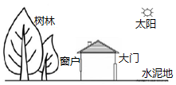 B. 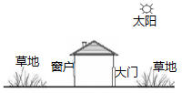
C. 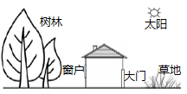 D. 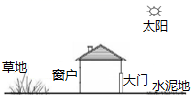
27. 现代民居建筑若想利用“穿堂风”，以下设计合理的是（ ）
A. 利用厨房或卫生间做进风口 B. 房屋朝向为东西向
C. 减少东西向房屋墙面的长度 D. 房屋最好坐北朝南
【答案】26. A 27. D
【26题详解】热力环流形成原因是地面冷热不均，房屋前后热力差异越大，穿堂风越明显，图A中房前为水泥地，白天升温快，气温高，气流上升形成低压；房后为树林，升温慢，气温低，气流下沉形成高压，风从树林经房屋吹向水泥地，形成穿堂风。树林和水泥地热力差异最大，穿堂风最明显，A正确。
【27题详解】厨房或卫生间空气质量差，不适宜做进风口，A错。房屋东西朝向，房屋前后温差较小，不合理，B错。减少东西向房屋墙面的长度，对穿堂风影响较小，C错。房屋坐北朝南，房前为南面，白天向阳，温度更高，房后不向阳，温度更低，房屋前后热量差异更大，设计最合理，D正确。
"牛背雨"常用来描述山区相距不远，但天气却迥然不同的现象，多是由于地面受热不均，在高大复杂的地形条件下，导致降水云团分布不均，从而形成的范围较小，历时短暂的强降雨。有人用"下雨隔牛背，鸟湿半边翅。"来描述这种现象。据此完成下面小题。
28. “牛背雨”多出现在（ ）
A. 夏季日出后 B. 冬季午后 C. 冬季日出后 D. 夏季午后
29. 城市易形成“牛背雨”的主要原因是（ ）
A. 热岛效应显著，城市风强烈 B. 下垫面复杂，气流多变
C. 绿地面积增加，水汽含量增多 D. 尘埃颗粒多，水汽凝结核多
【答案】28. D 29. B
【28题详解】据材料可知牛背雨是由于地面受热不均，在复杂地形条件下导致的降水差异。因此其本质为地表受热气流膨胀上升属于对流雨，多出现在高温的夏季午后，D正确。夏季日出后地面温度较低，气温较低，对流不强烈，A错误。冬季气温整体较低，空气不易发生强对流，BC错误。故选D。
【29题详解】城市地区也易形成牛背雨主要原因在于城市的下垫面比较为复杂，城市中有水体、绿地、裸地、建筑等比热容差异较大，因此气流多变，B正确。热岛效应显著，城市风强烈 、绿地面积增加和尘埃颗粒多，水汽凝结核多只能增加降水强度或频率，不能说明降水区域差异大和降水不均，ACD错误。故选B。
【点睛】下雨隔牛背，鸟湿半边翅主要说明降水范围较小，区域降水差异大。
雨幡是一种特殊的气象学现象，是雨滴在下落过程中蒸发、消失而在云底形成的丝缕条纹状悬垂物。它随云飘荡，形似旗幡，因此得名。下图为某摄影爱好者7月某日在阿尔卑斯山区拍摄到雨幡照片。
据此完成下面小题。
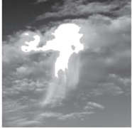
30. 雨幡中，下落雨滴蒸发消失的直接原因是云底
A. 空气干燥 B. 气温下降 C. 风力强劲 D. 气压升高
31. 在航空飞行中，飞机接近雨幡是非常危险的。这主要是因为雨幡附近
A. 空气能见度太低 B. 常有冷空气下沉
C. 易聚集高空飞鸟 D. 以上升气流为主
【答案】30. A 31. B
【30题详解】空气干燥，雨或水滴未及落地，就在空中蒸发，从而形成这种空中降水基本没有落至地面的现象，A对。根据材料可知雨幡是雨滴在下落过程中蒸发消失而在云底形成的丝缕条纹状悬垂物，进而可以推测出雨滴在下落过程中能受热蒸发，气温下降不利于蒸发，B错。风力强劲可以影响蒸发，但蒸发的水汽不会形成丝缕条纹状悬垂物，C错。气压升高有可能是因为冷高压导致，如是这样不利于蒸发，再则气压升高不是影响蒸发的因素，D错。故选A。
【31题详解】飞机在空中飞行时以电波导航，空气能见度低对空中飞行的飞机影响不大，A错。雨幡是雨滴蒸发而形成的，故其下不会有高空飞鸟聚集，C错。下沉气流或上升气流都会对航空飞行中的飞机造成颠簸甚至较大的冲击，造成危险。雨幡现象中的雨滴在云下蒸发时由于吸热，导致周边温度较低，这样会产生一些低温气团，这些低温气团会在空气中下沉形成，B对，D错。故选B。
读下图，a、b、c为等压线，箭头表示P地风向，d、e线为等温线，g、f线为等高线。读图完成下面小题。
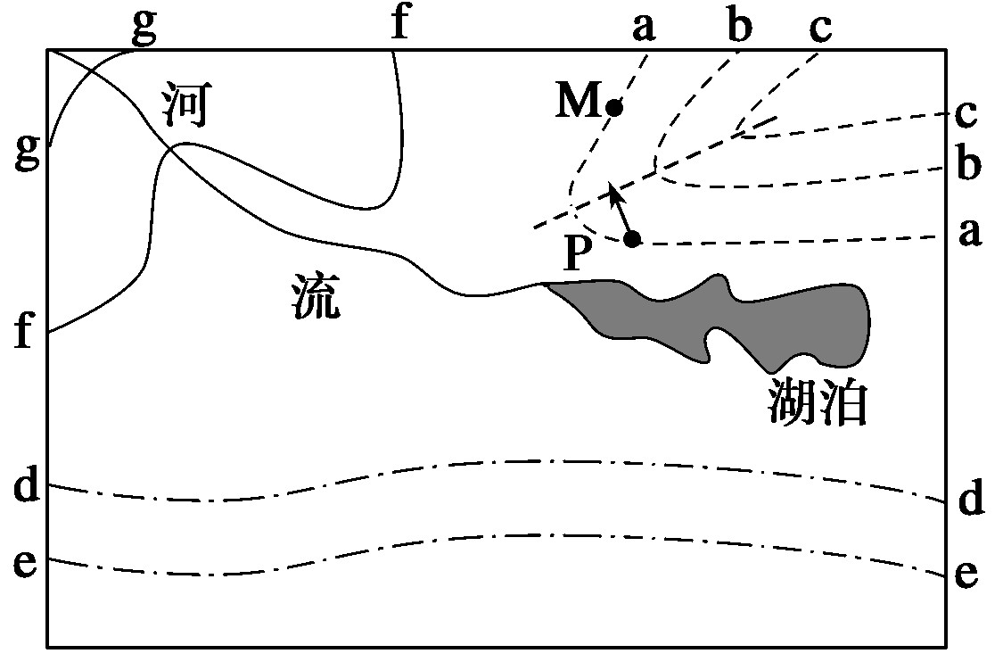
32. 若图中天气系统向北移动，M地将经历天气变化可能为（ ）
A. 转晴，气温升高，气压降低
B. 转雨，气温降低，气压升高
C. 转晴，气温转低，气压升高
D. 转阴雨，气温升高，气压降低
33. 图示时刻相同，M、P两地气温特征叙述，正确的是（ ）
A. 气温M地高于P地，气温日较差M地低于P地
B. 气温M地高于P地，气温日较差M地高于P地
C. 气温M地低于P地，气温日较差M地低于P地
D. 气温M地低于P地，气温日较差M地高于P地
【答案】32. B 33. B
【32题详解】通过P地风向可知右上角表示的是南半球的低压系统。图中虚线为低压槽线，形成锋面气旋，无论南北半球均为左侧槽线出现冷锋，右侧槽线出现暖锋，即M地位于冷锋锋前。冷锋过境，天气转雨，气温降低，气压升高，B正确，气温升高、气压降低，为暖锋过境时的天气，AD错误；天气转晴为单一气团控制，C错误。故选B。
【33题详解】由P地风向可知该气压系统为南半球的气旋。M地位于暖气团一侧，P地位于冷气团一侧，气温M地高于P地，CD错误；锋面降水一般集中在冷气团一侧，即M地晴朗，P地阴雨，通常晴天气温日较差大，即M地气温日较差大，B正确，A错误。故选B。
云贵高原北侧与四川盆地交界地带常出现一种地方性天气系统——“锢囚低涡"。较强的偏北风遇到秦岭阻挡分支南下，一支绕流四川盆地，一支绕流江汉平原，两支气流在贵州北部辐合而形成“锢囚低涡",其强度较小，但带来的降水量较大。下图示意一次“锢囚低涡"控制下的天气形势。据此完成下面小题。
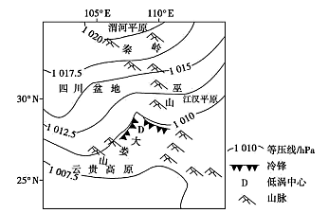
34. “锢囚低涡”形成过程中（ ）
A. 渭河平原麦收正忙 B. 四川盆地阴雨绵绵
C. 云贵高原草木枯黄 D. 江汉平原气温骤降
35. 贵州北部的“锢囚低涡”强度小、降水量大的原因（ ）
①受位置、地形因素的影响,冷空气势力相对较弱②本地暖气流及东支回流湿度较大
③上升气流强烈 ④“低涡”控制时间较长
A. ①②③ B. ①②④ C. ①③④ D. ②③④
【答案】34. D 35. B
【34题详解】渭河平原种植冬小麦，小麦收获时间在夏季。由材料可知，锢囚低涡的形成与较强的偏北风有关，偏北风在冬季比较强盛，夏季较弱，A错误。 四川盆地位于冷锋锋后，受冷气团控制，为晴朗天气，B错误。云贵高原属于亚热带季风气候，冬季温和，图中显示云贵高原位于冷锋前，受暖气团控制，且纬度较低，气温比较高，所以草木不会枯黄，C错误。“较强的偏北风遇到秦岭阻挡分支南下，一支绕流四川盆地，一支绕流江汉平原，两支气流在贵州北部辐合而形成“锢囚低涡"” ，据材料可知，江汉平原受较强的冷空气控制，气温会骤降，D正确。故选D。
【35题详解】“锢囚低涡”在贵州北部虽然强度小，但由于位置偏南，在加上地形因素的影响，冷空气势力相对较弱，故停留时间较长，导致降水量较大，①正确；本地暖气流及东支回流湿度较大，导致空气当中水汽含量大，水汽容易饱和凝结，形成降水，②正确；此季节温度低，上升气流并不强烈，③错误；“低涡”控制时间较长，导致降水量较大，④正确。综上，正确的是①②④，故选B。
第II卷（非选择题共30分）
二、综合题。
36. 阅读图文资料，完成下列要求。
雅安地处四川盆地和青藏高原的过渡地带，山川秀美，地理位置独特。雅安有三大特色“景观”：“雅雨”、“雅鱼”、“雅女”，并称“三雅”。一雅：雅雨。雅安雨多，自古以来便有“华西雨屏”、“雅州天漏”之称，年降水日数在200天以上，且有70％以上的降水发生在夜间，入夜开始飘落，天明云散雨收。二雅：雅鱼。雅安鱼，喜栖于水质优良的冷水激流中，是高原山区特有的品种，品质优越，但目前数量不多，已被列为四川省二级保护鱼类。三雅：雅女。站在大街上看来来往往的雅安美女，个个肤色白净、皮肤细腻、娥眉美目，观之赏心悦目。下图为雅安附近地区多年平均降水量分布图，下表为雅安气候资料统计表。
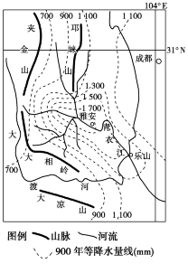
 | 1月 | 2月 | 3月 | 4月 | 5月 | 6月
平均气温 | 6.3 | 27.7 | 11.6 | 16.8 | 20.8 | 23.3
平均降水 | 20.8 | 31.9 | 50.9 | 93.0 | 129.1 | 181.5
降水天数 | 13.3 | 16.1 | 18.6 | 17.8 | 19.1 | 19.3
 | 7月 | 8月 | 9月 | 10月 | 11月 | 12月
平均气温 | 25.1 | 21.9 | 21.0 | 16.7 | 12.1 | 7.8
平均降水 | 369.5 | 133.6 | 206.6 | 98.3 | 56.5 | 20.9
降水天数 | 20.1 | 18.8 | 20.8 | 20.1 | 16.3 | 12.6

（1）结合材料分析雅安“天漏”的形成原因。
（2）结合材料运用大气热力性质及热力环流原理分析雅安夜雨多的原因。
（3）依据材料，从自然方面分析雅鱼生活环境的优越性。
（4）结合材料从自然方面分析雅女皮肤细腻白皙的原因。
【答案】（1）受夏季风暖湿气流的影响，且位于河流沿岸，水汽丰富；三面环山的河谷地形，水汽不易扩散，利于抬升形成降水（或地形雨）。
（2）盆地地形，河湖较多潮湿，云层多且厚；白天大气削弱作用强（地表吸收太阳辐射不多），对流不旺盛，大气稳定；夜晚云层上部迅速变冷，大气的逆辐射较强，低层空气相对温暖产生对流；加之盆地四周沿山坡下沉的气流多，造成盆地底部夜晚气流上升较旺，形成夜雨。
（3）河流为山泉水受污染较少，水质较好；河流较多且水位季节变化小为鱼类生存和繁衍提供一定的场所；气候温暖，鱼类生长条件优越。雅安位于山区，有水流，保障水中有充足的溶解氧；多为山泉水，水温较低；河流上游侵蚀作用明显，具有众多的沙砾物质。
（4）为阴雨多，雅安的日照紫外线辐射相对较少；且空气湿润，风力小、温差小、对人的肌肤有很好的保护作用。
37. 阅读图文资料，完成下列要求。
人工增雨潜力是指云系通过人工影响增加地面降水的能力。当云的中低层存在上升运动，降水才能发展和持续，才有可能存在人工增雨潜力，因此把上升气流作为影响增雨潜力的前提条件。冷锋夭气系统是我国华北地区春季主要的人工增雨作业夭气类型，下图为某时刻该地区人工增雨潜力和气温垂直分布剖面图。
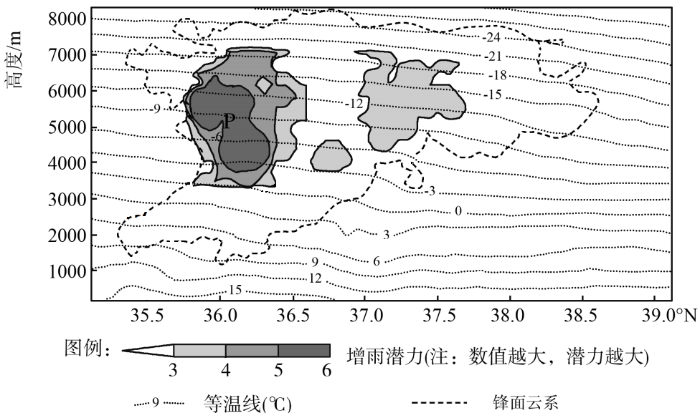
（1）在图中适当位置绘出冷锋锋面（）并标注冷暖气团及其运动方向（→）。
（2）说明随着锋面的移动，P区域增雨潜力的变化。
（3）分析该地区多在春季实施人工增雨的原因。
【答案】（1）画出冷锋锋面；标注冷暖气团；画出冷暖气团运动方向。
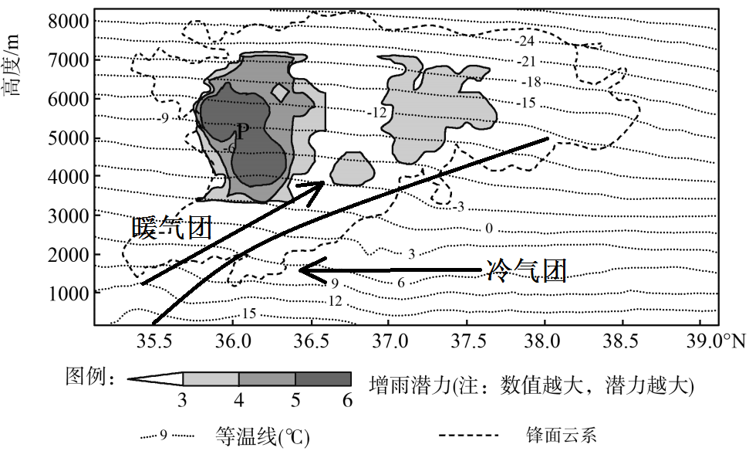
（2）随着冷锋移动，P区域首先接近锋面前端，暖气团被抬升，增雨潜力变大；之后，该区域气温不断降低，气流会下沉，增雨潜力随之变小。
（3）该地区春季水资源相对短缺；春季气温回升差异，使南北温差加大，易形成冷锋天气；春季空气水汽不足，冷锋过境不易形成降水，需通过人工影响增加降水。

